Nacionalni kviz za poticanje čitanja
POZIV NA SUDJELOVANJE U KVIZU 2016.
Što je nacionalni kviz za poticanje čitanja?
Nacionalni kviz za poticanje čitanja je natjecanje za mlade čitatelje. Provodi se u okviru Mjeseca hrvatske knjige.
Tko je organizator kviza?
KNJIŽNICE GRADA ZAGREBA
Hrvatski centar za dječju knjigu
Odjel za djecu i mladež Gradske knjižnice s Mediotekom
Naslov i tema kviza u 2016. godini

ČITAM STO NA SAT
Za ovaj kviz poslužite se sljedećim knjigama:
SJEŽANA BABIĆ VIŠNJIĆ: Krugovi na vodi
MIRO GAVRAN: Ljeto za pamćenje
NENA LONČAR: Bio sam pas i opet sam
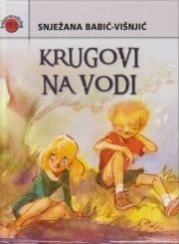 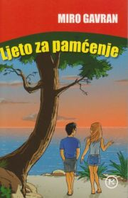 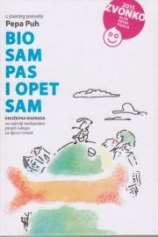
Način provođenja kviza
Nacionalni kviz za poticanje čitanja provodi se on line u narodnim i školskim knjižnicama diljem Hrvatske a putem knjižnica, škola i kulturnih društava i u dijaspori.
Početkom školske godine knjižnice i škole na svoje e -mail adrese dobivaju informacije o provođenju kviza kao i linkove na on line upitnik i on line plakat kviza.
Knjižničari animiraju djecu za sudjelovanje u kvizu i organiziraju njegovo provođenje.
Svi pristigli kvizovi bit će pregledani do kraja listopada 2016. godine.
Izvlačenje pobjednika
Svi točno riješeni kvizovi bit će uključeni u izvlačenje početkom studenog 2016. Iz svake knjižnice (školske ili narodne) izvlači se jedan pobjednik.
Popis pobjednika
Popis pobjednika bit će dostupan na ovoj web stranici od početka studenoga 2016. godine. Obavijesti o pobjednicima bit će moguće dobiti još i putem kontakt maila a također i na telefonskom broju Odjela za djecu i mladež: 01 4694-370.
Između svih pobjednika s popisa, (Popis pobjednika u školskim i narodnim knjižnicama u Hrvatskoj (osim Zagreba) i dijaspora; Popis pobjednika u školskim knjižnicama u Zagrebu; Popis pobjednika u Knjižnicama grada Zagreba), javnim izvlačenjem na završnoj svečanosti, dolazimo do dobitnika glavne i utješnih nagrada.
Nagrade i završna svečanost
Termin i program završne svečanosti bit će uskoro objavljen na ovome mjestu.
Pozivamo sve izvučene pobjednike u pratnji svojih knjižničara.
Na završnoj svečanosti organizirat ćemo javno izvlačenje i dodjelu nagrada.
Obavijesti o pobjednicima bit će dostupne na web adresi: http://www.kgz.hr/default.aspx?id=1621 i na telefonu: 01 4694-370.

http://www.kgz.hr/hr/za-mlade/nacionalni-kviz-za-poticanje-citanja-1621/1621

